吴江县衙沿革

沈春荣 沈昌华

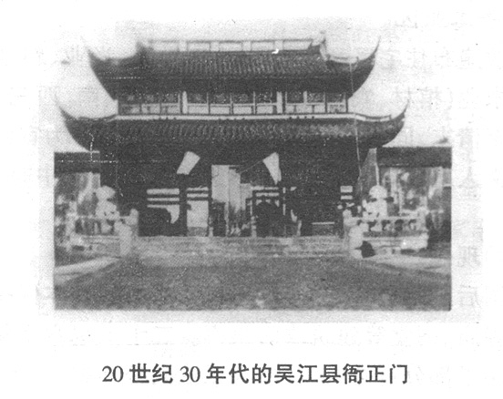

松陵地处古代太湖通海的咽喉，其南是吴淞江(又称松江，江属吴县亦称吴江)，江面宽阔，离海又近，湖水东流，海潮上溯，汪洋泽国，茫茫水乡。松陵地处北岸，自古是兵家必争之地，南北交通之要冲。因为吴淞江是自然天险，吴越之间的征战，无不是在江的两岸展开的。周敬王三十八年(前482年)，越王勾践为报“卧薪尝胆”称臣于吴之辱，乘吴王夫差赴黄池(今河南封丘)会盟诸侯称霸之机，发兵伐吴，战于松陵吴淞江两岸，攻入吴国都城姑苏(即今苏州)，杀太子，焚姑胥台，以夫差主动议和告终。四十四年七月，勾践亲率军队倾巢而出伐吴，在吴淞江南岸设下埋伏，半夜发动进攻，把军队推进至松陵。《吴越春秋》中说，“越兵追奔，入于江阳松陵”，指的就是这一仗。自此，越兵围困吴国都城三年，逼夫差自尽，于周元王三年(前473年)灭掉吴国。
汉高祖元年(前206年)，朝廷为保证闽越贡赋的运输安全，建松陵镇，是为军镇，设驿站。五代后梁太祖朱温，封钱镠为吴越王，统领吴越之地(今苏南、浙北及邻近地区)。开平三年(909年)，钱镠割吴县南地、嘉兴北境(今铜罗以南地)置吴江县，定松陵为县治所在地，且因地临吴淞江，遂以吴江命县名。开平五年(该年五月改元，即乾化元年，911年)，钱镠命水军将领司马福(苏州人)建吴江县城。司马福根据地形，跨江建了两个城。一在吴淞江南岸，包括三江桥以北的一块高地，即今吴江中学及公路以东、原化工厂、变压器厂的范围，称南城或南津。南城早已无影踪，留下的小地名“南津口”(在三江桥北)，也鲜为人知。而北城或北津，则在吴淞江北岸，包括后来的东门、小东门及城外地方，其北沿至庙前街的河道。
关于最早的“城”，志书上说是“鏁(即锁)栅毕备”，也就是以木栅栏构成的军寨，有可以开闭的寨门，并非真正意义上的城池。有的志书干脆不承认其为“城”，说“旧无城池，宋因之”，“至正丙申(1356年)中，张(士诚，泰州人)氏兵入城，始筑城障之”。史书称，北城范围为“三里五十步”(据宋《祥符图经》)。而张士诚所筑的城，其范围就是后来的吴江县城，700年间无改变，直到1959年被拆除。建在北城中的县衙，可能是古松陵驿站(明弘治·莫旦《吴江志》)，至今已超过千年，而所在地从未变过。如今翻开这尘封的历史，希望能使人们了解吴江县衙的历史沿革，从中领略深厚的文化积淀。
(一）宋、元时代的县衙
后梁钱镠筑了南、北二城，并没有建县衙，只是派将领把守南北两个军事寨城，扼守吴淞江口。后梁以后几个短暂的朝代(后唐、后晋、后汉及后周)，并没有涉及到钱镠及其后代所统领的吴江。到了宋代，吴江县的衙门才开始建设。县衙座落在北城正中，前临运河(当时县衙前的河道水面甚阔，是运输漕粮的河道，后来逐渐湮塞变窄，现已填塞，邑人称其为“前河”)，河北岸有大道(即今县府街)。县衙临街坐北朝南，门前一座楼，名为“勑书楼”，楼前匾额为“吴江县”。县衙内只有一座“知县厅”，供知县理事所用，其余官员都在衙外租屋为署。庆历八年(1048年)，知县李问、县尉王庭坚筹钱千缗(一缗为1000文铜钱)，准备修建县学，正好朝廷下诏不能建新的学校，最后建造了利往桥，县衙还是因陋就简，未加修葺。那时的县衙占地面积极小。
宋金之战，金兀术曾领兵在江南地区进行虏掠，对吴江的破坏很严重。有一位文人叫胡舜中的写了《己酉(1129年)避乱录》，其中写到宋将陈思恭击退金兀术后，进入吴江县城松陵，看到的情形是“止存屋三间，其下横尸无数。垂虹桥、亭皆无，止于亭下能取得少水堪饮”，“燕子已来，无屋可巢，吾船用帆，乃衔泥作巢”。当时的吏部尚书沈与求(字必先，浙江德清人，政和进士)写的一首《次吴江》诗云，“小邑萧条兵火余，狐狸入市自相呼。茆墙竹户斜阳里，十室生涯久已无”。可见宋高宗赵构统治初年的建炎(1127～1130)时期，吴江县城松陵镇简直是一座废墟。此后，宋金议和，南宋赵氏政权的统治中心在浙北，吴江就成了京畿重地，知县们开始对县衙进行了象模象样的建设。
乾道元年(1165年)，知县柳楹(字安叟，江苏东海人)作《松陵渔具图》勒石，置于县衙大堂西墙。二年，知县赵伯虚修县衙大门，建勑书楼三楹。嘉泰四年(1204年)，知县张达明将县衙大堂进行修建，题额“无讼堂”。绍定年间(1228～1234)，知县李椿(扬州江都人)在原地重建了“勑书楼”和“知县厅”，在知县厅上悬挂“遗爱”匾额，在知县厅后建了“琴堂”，请书法名家袁肃(字晋斋，安徽宣城人，庆元进士)题写了堂名匾额。新屋落成后，李椿率领属员邀集士绅，登勑书楼观光，以此炫耀。琴堂之后，又用旧木材建了“清简堂”、“环翠厅”和两厢“图思斋”、“诚斋”，幽雅清静，供知县公余憩息。属官们仍在衙外租赁民房作公署，个别官员有筹资建署的。如“尉厅”在县衙东看波桥北(今市机关幼儿园处)，“县丞厅”在县衙西南老城南门偏西处，“主簿厅”在北寺巷口(今县府西路移动公司到庆丰桥之中点处)。
咸淳六年(1270年)，知县周甲在县衙大门到大堂甬道上的獬豸亭内竖“熙陵戒石”，石上刻有“尔俸尔禄，民脂民膏，下民易虐，上天难欺”十六个字。意思是，你的俸与禄，都是民脂民膏，欺负老百姓挺容易的，上天就难欺了。周甲还在大堂后园内建了“观政亭”、“环翠亭”。此为宋代吴江县衙建筑的鼎盛时，具体见《宋代县治模拟图》。
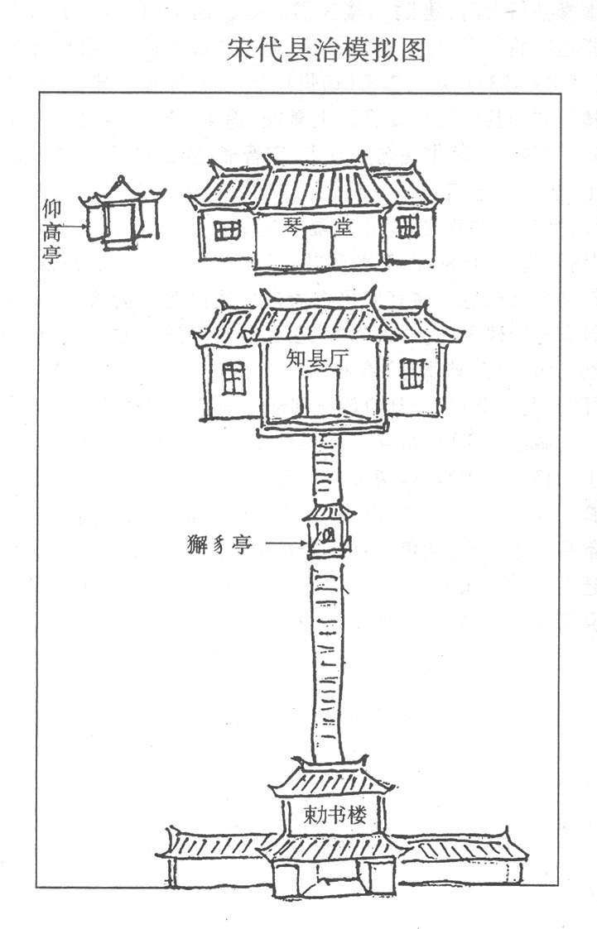

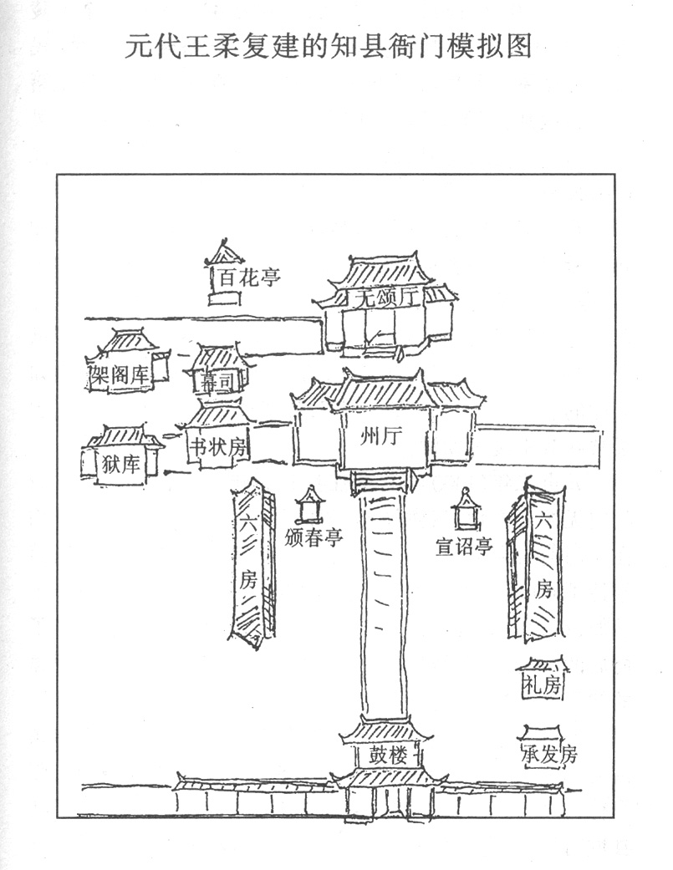

宋德祐元年(元至元十二年，1275年)，元中书右丞相伯颜统兵20万，征讨宋朝军队，平定江南。元兵攻至松陵镇长桥，大肆焚掠，松陵受到严重破坏，长桥断，县衙焚，民居几无完屋。元兵占领吴江后，伯颜派领军千户宁玉(祖籍今河南孟县，官至镇国上将军浙西道长桥都元帅，后定居吴江，追封魏国公，谥号武宣，是吴江宁氏的始祖)镇守吴淞江口的长桥。
元元贞元年(1295年)，吴江县尹王柔重建县衙门。知县厅沿用宋时的名称，仍名“无讼堂”，在厅的东西两侧建了“六房”、“书状房”、“承发房”、“牌房”等官吏办公事的场所。以后还建造了师爷的办公场所“幕司厅”、羁押犯人的“狱库”、“祗候房”(下属的住房)和存放档册的“架阁库”。在知县厅的后面建了一个“百花亭”，种了许多花卉结扎成屏，王柔常在其中宴客饮酒。
元贞二年(1300年)，吴江县升为州，县衙改称州衙，衙门内无多大变化，只住知州，州同知、州判官和其他官员均在衙门前大街上租民宅为署，也有建署而居的。这种局面维持了60多年。至正七年(1347年)，知州那海乃马重修了县衙，在大堂前甬道两侧建了“宣诏”、“颁春”二亭，重建了衙后的“百花亭”，修建了“无讼堂”。具体见《元代王柔复建的知县衙门模拟图》。
元至正十六年(1357年)，淮东张士诚派其弟张士德领兵与元守军大战。元守将王与敬带千余残兵败走嘉兴，张士德占领吴江。张士诚在吴地称王，出于军事需要，将吴江县城“拓而大之”，建造了高二丈八尺，厚一丈五尺，周围五里二十七步，陆门四个，水门五个，城门各以方向命名，门上建城楼，城上建更铺(打更守夜人的小屋)，是为真正意义上的“城”，且范围比原来扩大了一倍以上。他还建了邵巷土城、平望土城与太湖沿线的湖城，而对县衙门却未有多少变动。明初窦德远撰写的《县志》序中说，“至正丙午，张氏兵入城，始筑城障之”。顺便要说明的是，这个城的范围一直延续到1959年拆除时，虽屡坍屡建，但基本未有变化。
(二)明代的县衙
张士诚建的城墙没有挡住朱元璋麾下徐达、常遇春的大军。元至正二十六年(1366年)十一月十四日，徐达屯兵石里围攻吴江，知县杨彝出城迎降。明洪武二年(1369年)，知县孔克中(先为知州，州改县后为知县，字庸夫，山东曲阜人，孔子第55代孙)在县衙原地的西、北两侧拆掉民房74家，增广公厩，使官吏都在县衙院内居住和办事，一改历代只有知县在县衙内办公，其余官吏分散在外的情况。
明代县衙的布局如下：
(1)县衙前：沿运河正对县衙大门，建一个“明民亭”，俗名河亭，俯瞰运河，三间房舍。这里可以停船，有河埠可以上下。沿河设屏墙于“明民亭”南。明民亭两侧建“旌善亭”和“申明亭”各三间，里老们可在此听讼。旌善亭以东建“承流坊”，申明亭以西建“宣化坊”，各三棂。两坊跨街(即现在的县府街)而立。
(2)县衙门：县衙正门为谯楼，是在宋代“勑书楼”的原址翻建而成的。谯楼上设“漏壶”以计时刻，有“鼓角”，每天早上和傍晚进行鼓吹，作用就象现在的铃与钟一样。
谯楼下面是县衙大门，共三个门。正中的门略大，门的两侧有上马石(鼓石)，朱漆大门，铜质铆钉，黄铜兽环。门上悬“吴江县”三字之匾。谯楼规制壮丽非常气派，画梁绘栋，飞檐朱楹。虽然是太湖边一个小小县城，而其县衙大门足以使人感受到明王朝的威势。此大门早已不存，位置应在临街一线。成化七年(1471年)，知县王迪(字进道，河北获鹿人，举人)在谯楼东西两侧建有榜廊各二排，东西走向，每排十间，共四十间。
正对谯楼的中间是一条甬道，两侧长石为沿，中铺长方石板。甬道北端为仪门。仪门也是三楹，地基略高出地面(相当于现在大门的位置)，门上重檐屋门，门厅前台围以条石栏杆，中间有石级三层，可以拾级而上。仪门两侧各有翼墙。东西两边各有一亭，东为“宣诏”，西为“盼春”。仪门之北通大堂的甬道上有一亭，名为“獬豸亭”，亭内有“熙陵戒石”。亭、碑均为宋代物。
(3)公厅：甬道的北端为公厅，坐北朝南，正屋五间，三明两暗。此厅为知县孔克中于明洪武三年(1370年)所建。
公厅之后为“穿堂”，南北走向直三间，屋内顶部为藻井结构，绘画精彩，是建文二年(1400年)知县蒋奎(南昌人)所建。穿堂内有“清慎勤”三字之匾，为知县行政自律之语。穿堂东西庭院内各植一棵黄杨树，高达丈余，枝叶亭亭如盖。
穿堂之后为“中和堂”五间，是县衙的后堂，也是蒋奎于建文二年所建。屋宇高畅，中匾“中和堂”三字笔法雄逸。蒋奎在吴江先任主簿后升知县，做了一些实事，除建县衙后堂外，还在垂虹桥上铺了砖质桥面，并在桥上设置栏杆等。
“公厅”与“中和堂”，再加“穿堂”呈“工”字形。在“工”字形的东西两边，又各建房舍三间。东为知县的书房，与公厅的暗间相连，为知县公事之余退息之处。暗间称作“鸾驾库”，专门用来存放知县出巡时的仪仗。西为厨房，里面厨灶俱备，为知县制餐就食之所。
(4)东路房舍：东路建有“东三房”，为吏员办事之所。其北靠公厅的东侧建有“造册房”六间，当县官考满后，就在造册房攒造牌册。其南偏东有三个独立院落，最南面一个小院落为“东监”，是羁押犯人的地方。在临街院墙上还有一个小门，供东监出入之用。这个院落除监押房之外，还有看守的住房。通向衙内还有一个门户，罪犯过堂时，即从此门出入。
“东监”之北为“吏舍”，位置在东三房之东，为吏员住宿生活用房。吏舍北面，一个独立的院落为“县丞廨”，是县丞的休息生活用房。县丞廨内建有“梅花轩”，环境十分幽雅。
(5)西路房舍：与东三房相对称的有“西三房”，也是吏员办事场所。其北靠公厅西边建有二间“幕厅”，也叫“幕司厅”，为县官的师爷们办事的场所。幕厅之后有一祠堂，名为“土主祠”，是祭祀县衙土地神的场所。祠内左右各有碑记，左边是“三高像碑”，碑上刻有范蠡、张翰、陆龟蒙等三位高士的画像，是按照当时垂虹桥旁三高祠内的像进行雕刻的。右有“仰高亭碑记”，刻有景仰三高士的文章。“三高像碑”在天顺年间(1457～1464)，被知县韩槃(字涧英，河南安阳人)用作砌炉子化银子而毁坏。
西三房西面一个独立院落，有吏舍5幢，为县衙内吏员的住宿用房。吏舍院落之北为“西库”和“架阁库”。西库共七间，为保存贮粮银和商税罚没银两的银库。架阁库则为保存历年黄册、卷宗、文册与簿籍的库房，相当于近代的档案室。两库之北为“典史衙”，自成一个院落，为县典史办公场所。

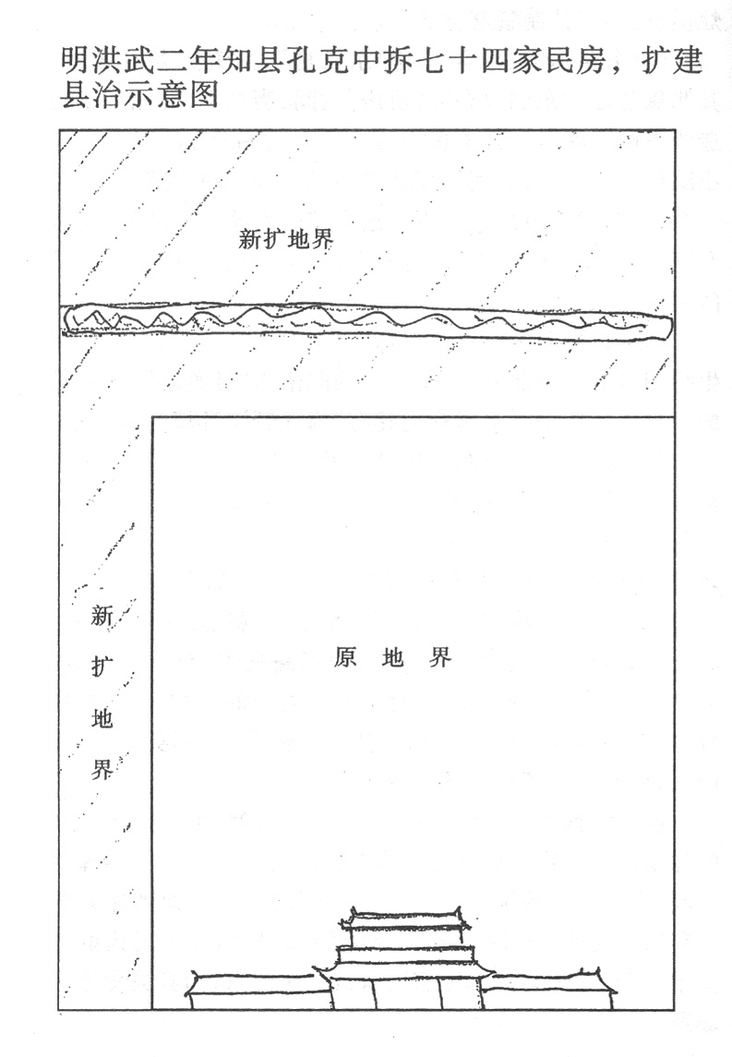
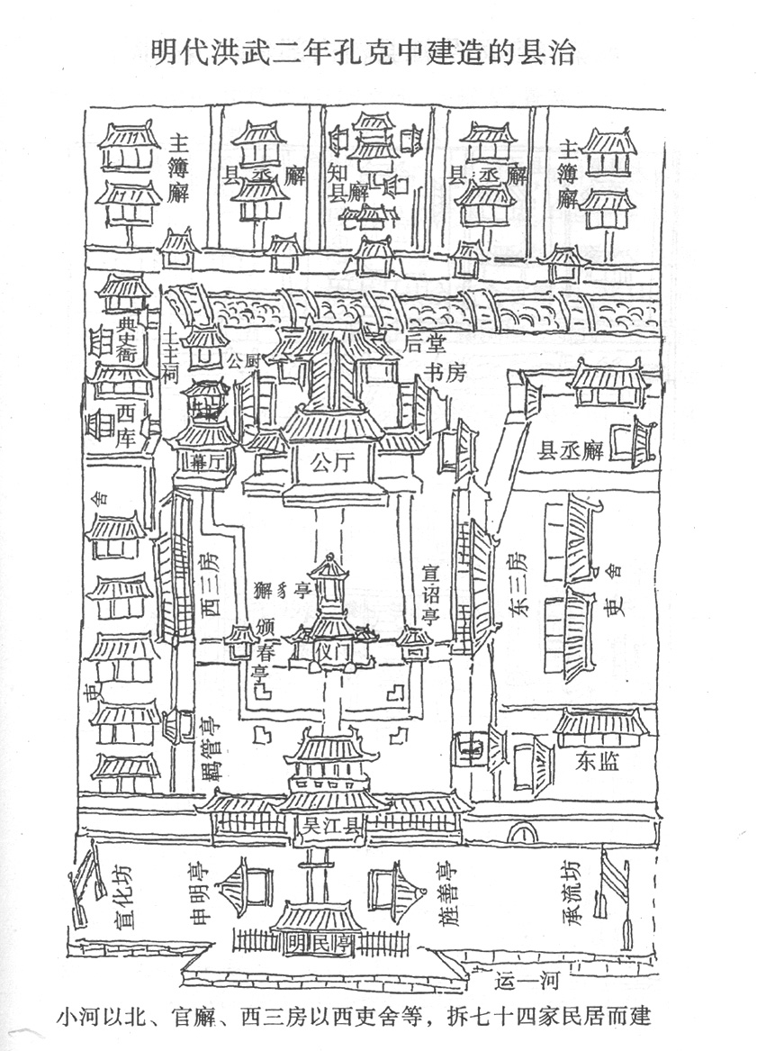

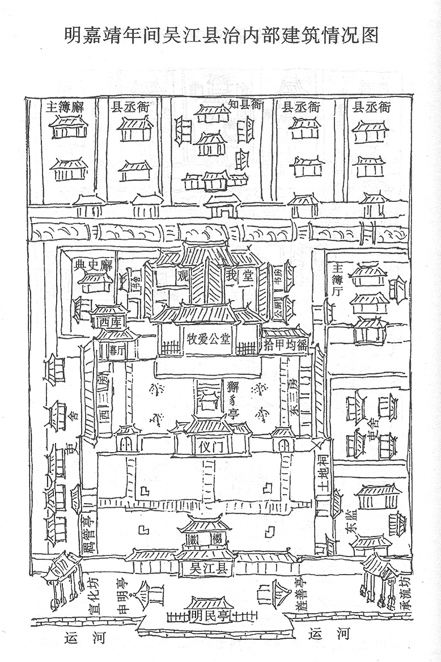

在西路房舍中，在中和堂西侧有一官员子弟读书的场所。天顺年间，知县章亮(字文焕，杭州人，景泰二年辛未科进士)曾聘请名儒在此教授官吏子弟。
(6)官廨：在中和堂后，开挖了一条小河，河上架有五座小桥，河之北面建了五个独立的小院落。正中间的小院是“知县廨”，其两旁为两个“县丞廨”，再两边为两个“主簿廨”。知县廨内有厅、堂、楼、馆，其余四个官廨内，都只有前后两幢房屋。这五个官廨，再加上东路的县丞廨，正好解决了孔克中当知县时，一个正官、三个县丞与两个主簿的居住。加上东西两个吏员居住的院落，所有大小官吏都在县衙内办事和住宿，结束了宋、元时代县衙只住一个知县，其余属吏统统分散在衙门外面的局面。孔克中大规模地拆迁民居，让百姓迁到别处居住，曾造成百姓的不满，但经过细致的谕理说服，百姓最后都比较满意地迁址建房。而扩大了的官衙，使所有官吏在一院居住，既减少了扰民暗索之弊，又便于切磋公务。
明代县衙内的小河早已不存，县官们的私廨，其范围应在今县政府大院北部办公大楼处。再往北，小地名为“望京坊”。孔克中、蒋奎所建的吴江县衙门，在整个明代都保持基本格局不变，只有微小的局部变化。
嘉靖年间(1522～1567)，衙门内略有变化。其一，将官廨中最东边的主簿廨与东路最后一个院落的县丞廨对调。其二，嘉靖十三年，知县张明道(字希程，号玉泉，湖北罗田人，嘉靖八年己丑科进士)在土主祠的正对面，西三房南建了一个名叫“羁管亭”的小监狱，用于羁押轻犯，作用相当于现在的拘留所。
嘉靖二十年(1541年)，知县喻时(字中甫，光州［今分属河南光山、潢川］人，嘉靖十七年戊戌科进士)将仪门增阔，改成5楹，并且在仪门与东西三房间建了院墙，墙上东西两边分别开有便门，让吏员出入。仪门中立有“知县题名碑”。明确了东、西三房的功能。东三房分别为吏、户、礼、粮、承发铺、长房办公之所，西三房则为兵、刑、工、水利房的办公场所。将公厨翻到公厅东侧书房旁。在土主祠的旧址上，建一专供官吏子弟读书的书馆。造册房前建一排吏员办事之所，名为“拾甲均徭”。县治前的谯楼改名为“鼓楼”，公厅则称为“牧爱公堂”，后堂中和堂改名为“观我堂”。
嘉靖三十三年(1554年)起，倭寇多次侵扰吴江。由于知县杨芷(字文植，号次泉，湖北安陆人，嘉靖三十二年癸丑科进士)的积极抗倭，倭寇虽然沿运河几次经过松陵镇，但对吴江县城未能实施焚掠。出人意料的是，未受战火破坏的县衙门，却被周边民居的火灾毁于一旦。嘉靖四十四年四月，县衙附近民居不慎失火，殃及县衙，众多衙中屋宇被烧成灰烬。县令李迁悟(字茂阳，山东安丘人，嘉靖三十八年己未科进士)临危不惧，沉着指挥属员灭火，抢救出衙门的簿册。当年七月，他又按灾前的格局重建了所有建筑物。此次大火，未殃及小河后的五座县官官廨。
崇祯十五年(1642年)，知县叶翼云(字敬甫，号载九，福建同安人，崇祯十三年庚辰科进士)在“牧爱公堂”原址重建县衙大堂，并题匾为“日新”。
明王朝(1368～1644)几百年间，吴江县衙门的建筑及其功能是最为齐全的。从建筑物来看，整个衙门内只有门楼和正官廨中一座居室是楼房，其余均为平屋。明代建筑崇尚“简放”，这比后来清代的建筑要简约得多。
具体见《明洪武二年知县孔克中拆七十四家民房，扩建县治示意图》、《明代洪武二年孔克中建造的县治图》以及《明嘉靖年间吴江县内间建筑情况图》。
(三)清代的县衙
清顺治二年(1645年)，抗清义军白头军和吴昜的义军，先后二次冲进吴江县衙，先杀了投降清军的代理知县朱廷佐(字虞臣，浙江绍兴人)，后斩了知县孔允祖(山东曲阜人，孔子后裔，贡生)，并纵火焚烧了县衙。县衙被焚后，多年未修复。到顺治八年，知县唐增(字伯禄，辽宁锦州人，贡生)到任后，他在观我堂(后堂)原址重建了县衙大堂及正官私廨，重建仪门。在县衙西侧建造了监狱。十二年，知县吴就恒(字立斋，山西太谷人，副榜贡生。落第生员再参加考试选拔出来的，称副榜)建东房于大堂之东侧。十四年，知县雷珽(字元方，号芴山，四川井研人，举人)在獬豸亭两侧建两廊吏房，在大堂西建架阁库。又在正官私廨内建“耘松亭”。康熙四年(1665年)，知县刘定国(字奠万，辽宁沈阳人，荫生。因祖上的功劳或官职而得到的生员资格，称荫生)重建谯楼。五年起，按照明代县衙内房舍的遗址，逐一进行修复。建旌善、申明两亭于门外，在衙内建公余少憩堂，在衙门外东建“布昭嘉绩”亭，西建“底定”、“汇泽”两亭。四十五年，知县陈九睦在正官廨内移建耘松亭，并建“清远堂”。

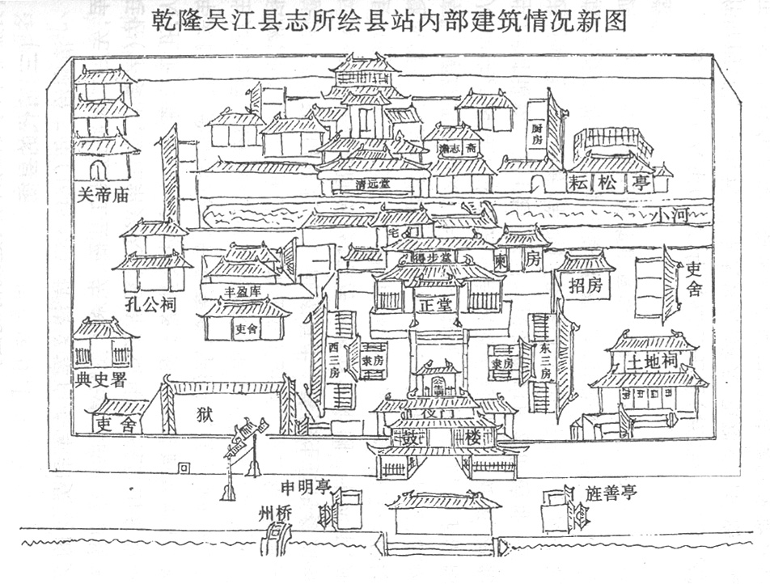

康熙五十八年(1719年)，知县王前(乾隆《吴江县志》作叶前，误。字道元，北京大兴人，举人)重建县衙谯楼。雍正元年(1723年)，在县衙忠爱堂后建“得步堂”，此堂之后又建成县衙内的花圃。这些建筑均在明代县衙内小河之南。此后，清代的历任县官对县衙内进行了小规模的修葺，到乾隆十五年(1750年)，吴江县衙门外部与占地基本上与明代相同，但内部变化较多，大致有如下不同：
(1)中路建筑。
獬豸亭内不再设“熙陵戒石”，而改为“公生明”石碑。
正堂与后堂间不设穿堂。后堂之东建“柬房”三间，西建“丰盈库”。
东三房与西三房前，各建“隶房”。东、西三房、正堂、后堂围以院墙，形成一个大的院落。
(2)东路建筑。
将东监废除，改建为土地祠。祠为楼房，有下九间、上七间的规模。
土地祠之北建吏舍，吏舍之西建“招房”。
(3)西路建筑。
西路沿街处建监狱，墙高壁坚。此建筑后经同治年间(1862～1874)修造，一直维持到解放后。监狱旁建吏舍和典史署。典史署东北建“孔公祠”，祭祀顺治初被抗清义军所杀的知县孔允祖。孔公祠西北建一座“关帝庙”，有房三幢，规制齐全。清代在县衙内建关帝庙，不知是何作用，令人费解。
(4)县官私衙。
明代，县衙内小河之北建有正官廨、县丞廨、主簿廨共五座官廨，而清代在小河之南建院墙、宅门，拆去四座小桥，只留正中一座小桥，河北面变成正官一家居住的私廨。其余官员又恢复到宋、元时代那样在衙门外赁民居办公及居住。正官廨内建有“清远堂”、“淡志斋”，偏东又有“耘松亭”，楼、堂、斋、馆、亭一应俱全，远比明代的正官廨豪华阔气。随着丝绸经济的发展，乾隆五年(1740年)，县丞移驻盛泽。
清乾隆年间，县衙内建筑因年久失修，曾发生过大的坍塌。乾隆二十五年(1760年)，知县沈名掞(天津人，岁贡生)到任时，一到县衙见到公堂已夷为平地，倒坍的墙壁和腐朽的梁柱满目荒凉，感慨良多。他着手重建了县衙大堂，并作了一篇《重建县衙大堂记》，其中说到，“予以庚辰(1760年)秋奉檄来宰是邑，入门见听事之所夷为平地，其坏垣朽柱之未尽去者，若危厓古木，丌立而槎枒”。对新建的大堂，他在记中说，“堂楹凡三，外轩如之，堂之右为吏廨，外为仪门，为谯楼。门外为‘申明’、‘旌善’两亭，皆因堂之余力，以次兴修。工始于癸未(1767年)孟冬，阅九月工讫”。沈名掞化了9个月的时间建成了新的县衙。他还写了如下铭文系之以石，铭曰，“堂不治则圮，邑不治则驰。以堂例邑，而政乃理。后升此堂者，其鉴于此”。意思是，大堂不修葺就要倾塌，县政不治理就要乱套。把对待大堂的态度，用到县政上，则县政就能理顺。以后在此做官的人，不妨以此为鉴。
光绪《吴江县续志·县署》中说，“嘉(庆)道(光)以来修建无考，咸丰庚申之乱，堂廨都尽，迄今未建”。光绪《吴江县续志》成书于光绪五年(1879年)，距太平军占领吴江(咸丰十年［1860年］四月到李鸿章统帅的清军和华尔洋枪队攻下吴江，同治二年［1863年］六月)，已过去了十六七年，而被战争破坏的县衙仍然没有修葺完整。丞厅、主簿厅、典史司署均未建。只有同治十三年(1874年)禀请工程局重建监狱的报告，有案可稽。(清乾隆时吴江县衙，见附图)
此后几年间，因陋就简修建了公厅、东西房等。进入民国，孙中山先生逝世后，各地兴建中山纪念堂，吴江县将公厅(大堂)改为“中山堂”。在此前后，拆除了临街的坊、亭、楼，只保留了临河的照墙。仪门变成大门，造成临街有一“八”字形的内缩，仪门的格局变成了三楹，仪门前有石露台，东西南以石栏半围，朝南拾三级而上，左右有石狮各一，仪门正中大门有上马石，仪门后即为东西廊房。当徐幼川(浙江余姚人，高等师范本科毕业)任吴江县长时，在院内建了茅草顶的“敬观亭”、贮卷室(今档案局位置)和作息钟、测候所(均在今统战部位置)。

